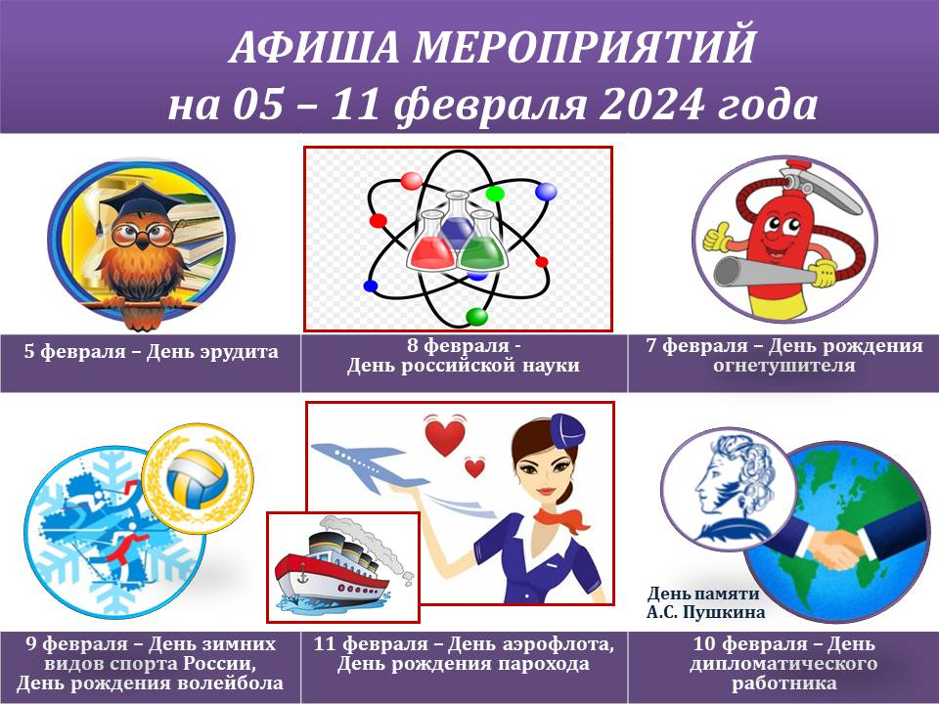
ДАТА, ВРЕМЯ, МЕСТО | НАИМЕНОВАНИЕ МЕРОПРИЯТИЯ
ДК ГОЗНАКА (ул. К. Либкнехта, 10):
07.02.2024  18:00-20:00  18 каб. | Киноклуб «Синема», х/ф «Я делаю шаг»
08.02.2024  19:00-22:00  Фойе | Интеллектуальная игра «Мозгобойня»
10.02.2024  10:00-15:00  т/б «Черная» | Проведение XLI открытой Всероссийской массовой лыжной гонки «Лыжня России – 2024»
10.02.2024  13:00-15:00  Зрительный зал | Авторский театр «Белая овца». Спектакль для детей «Клочки по закоулочкам»
10.02.2024  17:00-19:00  Зрительный зал | Авторский театр «Белая овца». Спектакль для взрослых «Женитьба»
11.02.2024  12:00-13:00  Фойе | Воробьиная дискотека
11.02.2024  13:00-15:00  Социальный кинозал | Киноклуб «Синема». м/ а «Гора самоцветов»
11.02.2024  18:00-23:00  Фойе | Танцевальная программа для пожилых людей «Разрешите представиться»
05.02.2024 – 11.02.2024  с 11:00 до 23:05  «Красная Кама» | Показ сеансов в кинозале «Красная Кама»:  - «Холоп -2» 12+ ПК  - «Бременские музыканты »6+ ПК  - «Воздух» 16+ ПК  - «Мастер и Маргарита» 18+  - «Конец славы» 16+  - «Я- медведь» 6+ ПК  - «Моя прекрасная свадьба» 18+  - «Звериный рейс» 6+  (ПК - пушкинская карта)
МАУ «ККДЦ» (пр. Маяковского, 9):
08.02.2024  15:00  Каб. 321 | Концерт вокального ансамбля «Ретро» «Песни знакомые и близкие…»
09.02.2024  21:00  Фойе 2 этаж | DK-dance
п. Майский, Дом культуры (ул. Центральная, 1):
10.02.2024  14:00  Социальный кинозал | Развлекательная программа «Квиз солдатский»
07.02.2024  14:00  Социальный кинозал | Медиа-занятие «Битва за Сталинград»
09.02.2024  15:00  Кабинет ИЗО | Мастер-класс по рисованию «Пейзаж» (Пушкинская карта)
08.02.2024  11:00  Социальный кинозал | Интерактивная программа «Широка страна моя родная»
06.02.2024., 08.02.2024  15:00  Фойе | Час здоровья «Я играю в теннис»
05.02.2024-09.02.2024  10:00  Зеркальный зал | Акция «Своих не бросаем» плетение сетей для СВО
08.02.2024  12:00  Зрительный зал | Онлайн-филармония. Сказки с оркестром. Самуил Маршак – «Двенадцать месяцев» Читает Ольга Будина
ЦЕНТРАЛИЗОВАННАЯ БИБЛИОТЕЧНАЯ СИСТЕМА (Оржоникидзе, д.4):
05.02.2024  14:00 | Творческое занятие по рукоделию
11.02.2024  12:00 | Занятие кружка русского языка «Грамотеи»
08.02.2024  14:00 | Занятие школы «Каникулы садовода». Проводит агроном Л.А. Лейних
10.02.2024  15:00 | Виртуальный концертный зал. Ко Дню памяти Пушкина. Концертная программа «Пушкин – Чайковский. «Евгений Онегин». Авторская версия Юрия Башмета». Архивная запись из Концертного зала им. Чайковского, г. Москва
11.02.2024  19:00 | Виртуальный концертный зал. Концертная программа «Стихотворения чудный театр». Спивакова Сати (художественное слово), Гориболь Алексей (фортепиано).  Прямая трансляция из Органного концертного зала, г. Пермь
08.02.2024  17:30 | Информационный час «Безопасный Интернет» с участием сотрудников ОВД для широкого круга читателей, в том числе студентов общежития
Центральная детская библиотека им. П.П. Бажова ЦБС г.Краснокамска (ул. Шоссейная,4):
11.02.2024  11: 00 | Занятие в клубе «Мамы - Пуговки»  - Мастер – класс «Пуговкина Мастерская»  - Громкие чтения «Семейная литературная гостиная»  * в рамках окружной акции «Сын – Отец – Семья - Отечество»
11.02.2024  13:30 | Программа выходного дня «Идем в библиотеку!». Познавательная программа. Мастер – класс. Час настольных игр «Игротека в библиотеке».
11.02.2024  11:00, 14: 00 | Заседание объединения краеведов «Краеведческая лаборатория»
Городская библиотека-филиал №2 ЦБС г.Краснокамска(ул. Энтузистов, 25):
05.02.2024  17:00  Социальный кинозал | Показ с обсуждением игрового фильма «Саня, газуй! Новый поворот» из цикла «Новое поколение» в рамках кинофестиваля «Золотой ворон»
07.02.2024  15:00 | Занятие в Кружке ценителей родного языка «Русский по средам»
05.02.2024  16:00 | Мастер - класс «Рукоделие для души. Макраме» кружка «Рукодельный понедельник»
07.02.2024  12:15 | Познавательный час «Почемучки знать мечтают» в объединении «Фантазеры»
06.02.2024  13:30 | Медиаобразовательное занятие «По страницам Пушкина» с показом мультфильма «Сказка о рыбаке и рыбке» из цикла «Библиопродленка» ко Дню памяти Пушкина
08.02.2024  14:00  Социальный кинозал | Показ с обсуждением анимационного фильма «Зимний вечер» в рамках кинофестиваля «Золотой ворон» ко Дню памяти Пушкина
11.02.2024  13:00 | Час сказки «Сказочные красавицы» в объединении «Улиткин выходной».
11.02.2024  13:30  Социальный кинозал | Показ сказки «Золушка»
05.02.2024  10:30, 11:00  09.02.2024  10:30, 11:00 | Квест – игра по сказке В. Бианки «Теремок» в объединении «Непоседы»
Городская библиотека-филиал №3 ЦБС г.Краснокамска (ул. Фрунзе, д. 3 «А»):
05.02.2024  12:50 | Цикл громких чтений «Читаем классику». П. П. Бажов «Серебряное копытце»
08.02.2024  11:00 | Поэтический вечер «Мороз и солнце – день чудесный!» ко Дню памяти А. С. Пушкина
08.02.2024  13:50, 17:30 | Познавательно-игровая программа «Будь сильным, смелым, ловким» ко Дню зимних видов спорта в России
09. 02.2024  11:00 | Цикл мероприятий по ЗОЖ. Час практических светов «Профилактика деменции»
11.02.2024  12:00 | Цикл мероприятий «Нескучные выходные». Игровая программа «Час веселых затей»
Городская библиотека-филиал №4 ЦБС г.Краснокамска (проезд Рождественский, д. 3):
06.02.2024  15:00 | Познавательный час «Про всё на свете»
Оверятская поселковая библиотека-филиал ЦБС г.Краснокамска (ул. Комсомольская ,2):
07.02.2024  09:30 | Игра - путешествие «Как Муравьишка домой спешил»
08.02.2024  11:00  11.02.2024  11:00 | Викторина «Там, на неведомых дорожках…»
Мысовская сельская библиотека-филиал ЦБС г.Краснокамска (ул.Центральная,1):
07.02.2024  13:00 | Информационный урок «Священный Сталинград»
08.02.2024  14: 00  Социальный кинозал | Медиазанятие. Показ анимационного фильма «Зимний вечер» в рамках Арктического международного кинофестиваля «Золотой ворон»
Майская сельская библиотека-филиал ЦБС г.Краснокамска (пер. Зелены,2):
05.02.2024 в 17:00  07 - 08.02.2024 в 17:00  11.02.2024 в 17:00 | Клуб любителей ЗОЖ «Гармония» для старшего поколения
05.02.2024  13:00 | Занятие объединения «Читайка»
06.02.2024  17:00 | Кружок «Волшебный крючок»
05-08.02.2024  11:00 | Краеведческий тематический час «Сказы П .Бажова»
11.02.2024  11:30 | Кружок рисования «Волшебные кисточки»
09.02.2024  15:00 | Мастер-класс «Урок игры на гитаре»  в т.ч. по Пушкинской карте
09.02.2024  16:00 | Кружок «Увлекательный английский»  в т.ч. по Пушкинской карте
11.02.2024  17:00 | Мастер-класс «Лепим из глины»  в т.ч. по Пушкинской карте
Усть-Сыновская сельская библиотека-филиал им. Ф.Ф. Павленкова ЦБС г.Краснокамска (Совхозная,14):
09.02.2024  17: 00 | Литературный квест «В поисках дракона»
Стряпунинская сельская библиотека-филиал (ул. Советская, 3а):
06.02.24  17:00 | Мастер-класс «Вышивка лентами»
06.02.24  16:00 | Час практических советов «Методы природного земледелия»
08.02.24  16:30 | Поэтический вечер «Мороз и солнце – день чудесный»
МБУК «КРАСНОКАМСКИЙ КРАЕВЕДЧЕСКИЙ МУЗЕЙ» (пр-т Мира, 9):
Посещение музея: индивидуальные посещения, экскурсии – до 30 человек в группе.
Посещение музея доступно по Пушкинской карте
10.01.2024  12:30 | Тематическая экскурсия по краеведческому музею
Краснокамская картинная галерея имени И. И. Морозова (ул. К. Либкнехта, 6а):
07.02.2024 в 11:00  06.02.2024 в 11:00 | Занятие «Пейзаж» в рамках музейной просветительской программы
08.02.2024 в 17:00  07.02.2024 в 17:00  10.02.2024 в 13:00 | Занятие студии «Мастерская пейзажной живописи», группа для взрослых «Пейзаж»
09.02.2024  11:00 | Занятие «ДПИ, Гончарное ремесло», в рамках музейной просветительской программы
10.02.2024  09:00 | Занятие студии «Мастерская пейзажной живописи», группа для взрослых «Рисуем человека»
10.02.2024  11:00 | Занятие студии «Мастерская пейзажной живописи», группа для детей
10.02.2024  12:00 | Занятие студии выходного дня «Волшебная кисточка» по изобразительному искусству, детская группа
10.02.2024  15:00 | Мастер-класс «Акварель по-сырому» худ. Н. Сальникова
Детский музей игрушки (ул. Свердлова, 10):
07.02.2024 в 10:30  09.02.2024 в 09:15  09.02.2024 в 10:00 | Тематическое занятие "История одной вещи: утюги" в рамках просветительской программы «Здравствуй музей!»
10.01.2024  11:00 | Обзорная экскурсия по экспозициям Детского музея игрушки.  в т.ч. по Пушкинской карте
10.01.2024  11:00 | Субботняя мастерская в Детском музее. Мастер класс «День домового»
- МБУ «МОЛОДЕЖНЫЙ РЕСУРСНЫЙ ЦЕНТР» (пр. Комсомольский, 24):
МБУ МРЦ – СП СТК «Эдельвейс» (пр. Рябиновый, 4):
09.02.2024  11:00  Лесной массив МЖК | Спортивно-оздоровительное мероприятие «Встаём на лыжи»
МБУ МРЦ – СП КМЖ «Факел» (ул. Комарова, 3):
10.02.2024  СП КМЖ «Факел»  15:00 | Музыкальный вечер реквием «Эхо афганских гор»
МБУ МРЦ – СП КМЖ «Радуга» (ул. Энтузиастов, 23):
07.02.2024  17:00 | Беседа-тренинг «Как везде успевать»
05.02.2024  17:30 | Школа КВН
10.02.2024  12:00 | Активная суббота
МБУ МРЦ – СП КМЖ «Формика» (ул. Павлика Морозова, 2):
08.02.2024  17:00 | Тематическое мероприятие «День науки» ко Дню российской науки
03.02.2024  16:00 | Игра в настолки
09.02.2024  19:00  10.02.2024  14:00 | Занятия по растяжке «Час для себя любимых»
МБУ МРЦ – СП КМЖ п. Оверята (ул. Строителей, д.7):
05.02.2024-10.02.2024  14:00 | День активных игр «Веселее вместе»
МБУ МРЦ – СП КМЖ с. Черная (ул. Северная, д.6):
29.02.2024- 03.02.2024  14:00-19:00  Фойе | Клуб настольных игр «Поиграй-ка!»
07.02.2024-08.02.2024  11:00  площадь КМЖ с. Черная | Спортивные соревнования «День зимних видов спорта»
10.02.2024  14:00 | Клуб выходного дня:  - Спортивные соревнования «День зимних видов спорта»;  - Творческая мастерская;  - Клуб настольных игр «Поиграй-ка».
МБУ МРЦ – СП КМЖ с. Мысы (ул. Центральная, д.1):
09.02.2024  16:00 | Концертная программа «Солдатом быть – Родине служить» к Дню защитника Отечества
10.02.2024  17:00 | Танцевальная развлекательная программа для подростков «Сила поколения»
МБУ МРЦ – СП КМЖ с. Стряпунята (ул. Советская, д.8):
10.02.2024  14:00  Зал для занятий | Креативная мастерская «Пейп-арт поделки из салфеток»
СПОРТИВНЫЕ МЕРОПРИЯТИЯ:
МБУ ФОК «Олимпийский» (пр. Маяковского 7):
10.02.2024  с 11:00 до 14:00 | XLII открытая Всероссийская массовая лыжная гонка «Лыжня России -2024»
10.02.2024  с 11:00 до 19:00 | Первенство Пермского края по мини-футболу среди ДЮК 2008-2009
10.02.2024 г.  с 11:00 до 19:00 | Чемпионат Пермского края по мини-футболу среди мужских команд Дивизион-3
09.02.2024  с 17:00 до 21:00  10 - 11.02.2024  с 15:00 до 21:00 | Прокат коньков
07 - 10.02.2024  начало 11.00  окончание 15.00 | Всероссийские соревнования по мини-футболу (футзалу) «Первенство Уральского федерального округа, Сибирского федерального округа и Приволжского федерального округа» среди юношей до 14 лет/II-группа сезона 2023/2024 гг.
МАУ ФОК «Олимпийский», д. Запальта, ул. Лесная 1А, Лыжная база:
07.02.2024-11.02.2024  с 09:00 до 17:00 | Прокат лыж
МАУ «СШ п. Майский» (п. Майский, ул. Северная 2):
09.02.2024 г.  16:00 – 21:00 час.  (последняя выдача в 20:00 час.)  10 - 11.02.2024 г.  10:00 – 21:00 час.  (последняя выдача в 20:00 час.) | Прокат лыж
09.02.2024 г.  16:00 – 21:00 час.  (последняя выдача в 20:00 час.)  10 - 11.02.2024 г.  12:00 – 21:00 час.  (последняя выдача в 20.00 час.) | Прокат коньков
МАУ СК «Ледовый» (ул. Большевистская 56Е):
05 - 06.02.2024  08 - 09.02.2024  11.02.2024  с 21:30 – до 22:45 | Региональная хоккейная лига
11.02.2024  с 15:45 до 16:45 | Массовые катания на коньках
МБУ СШОР по самбо и дзюдо г. Краснокамска (пр. Маяковского 7):
10.02.2024  начало в 10:00 | Первенство Пермского кря по дзюдо среди юношей и девушек до 13 лет
МБУ «СШ по плаванию «Дельфин» (ул. Школьная 12):
Пн. Вт. Ср. Чт. Пт. Сб.  с 08:00 до 22:00  Вс.- выходной | Свободное плавание
Дорогие друзья!
В феврале мы традиционно празднуем День зимних видов спорта России. В эти дни на катки и лыжные трассы выходят тысячи людей – начиная от самых маленьких любителей спорта и заканчивая
уважаемыми ветеранами.
Старт этому событию в Краснокамском городском округе дает Всероссийская массовая лыжная гонка «Лыжня России – 2024».
10 февраля 2024 года на лыжной базе МАУ «Физкультурно-оздоровительный комплекс «Олимпийский» у каждого из вас и ваших близких будет отличная возможность позаниматься спортом на свежем воздухе в компании близких по духу людей. Соревнования пройдут по адресу: Запальта, ул. Лесная, 1а., Церемония открытия соревнований в 11:30 час.
Желаем вам крепкого сибирского здоровья, благополучия, олимпийского настроения, новых достижений и свершений!
Если хочешь быть здоров – спортом занимайся,
В любом виде пробуй себя, не стесняйся,
Зимушка - зима нам развлеченья подарила,
Лыжи, санки и коньки – на всё хватит силы.
Сегодня день зимнего спорта России, поздравляем,
Спортивных успехов искренне желаем,
Пускай награда долго не заставит ждать,
Желаем вам везде во всём успевать.

